Nome:

Desenvolver os itens no brModelo e colar no Word ou similar. Arquivos à parte não serão considerados.

Suponha que uma escola deseja controlar a matrícula de seus alunos, realizada anualmente para o próximo ano letivo.

- Crie a partir do modelo lógico o modelo conceitual (DER) no brModelo.
Aluno (id_aluno, nome, cpf, telefone)
Curso (id_curso, curso, carga_horaria)
Matricula (id_matricula, id_aluno, id_curso, data_matricula)

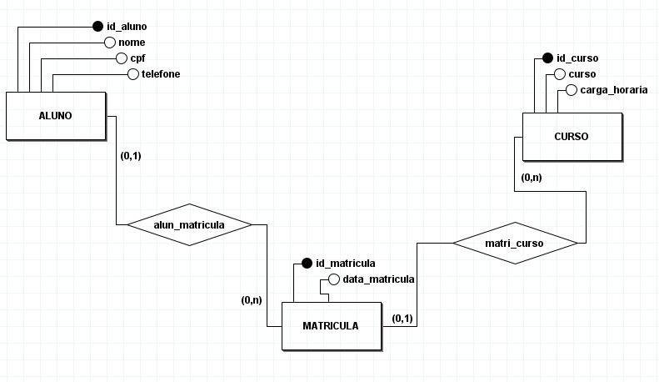

- Para controle do pagamento da taxa de matrícula, adicione os atributos necessários. Atualize os modelos conceitual e lógico no brModelo.

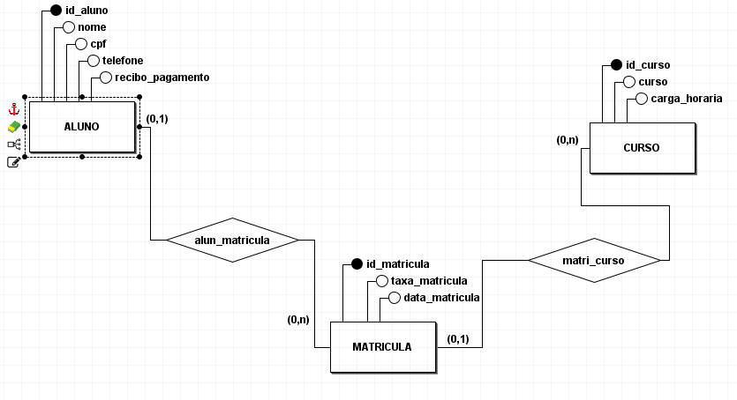
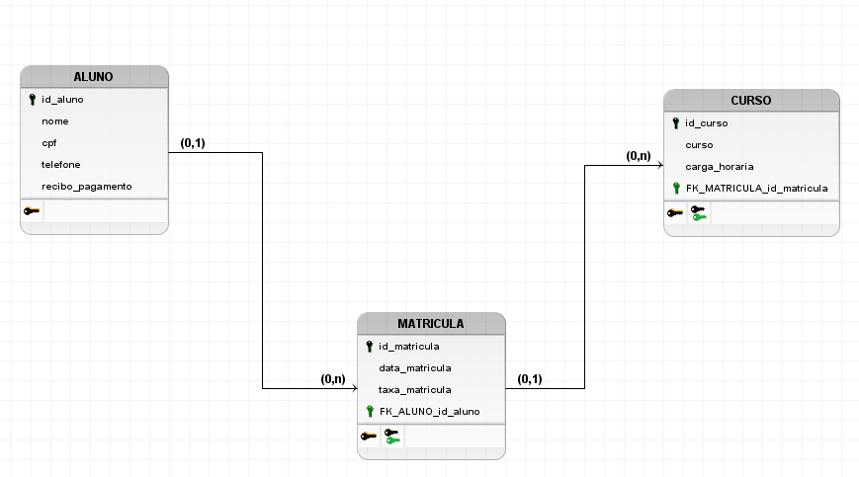

Boa prova!

